Hierarchia pamätí v počítači
- Registre  veľmi nízka doba prístupu  veľmi malá kapacita (v bitoch)  veľmi vysoká cena za bit  veľmi vysoká rýchlosť | - Cache pamäť  nízka doba prístupu  malá kapacita (v kB)  vysoká cena za bit  vysoká rýchlosť
- Operačná pamäť  stredná doba prístupu  veľká kapacita (v GB)  nízka cena za bit  stredná rýchlosť | - Vonkajšia pamäť  vysoká doba prístupu  veľmi veľká kapacita (v TB)  veľmi nízka cena za bit  veľmi nízka rýchlosť

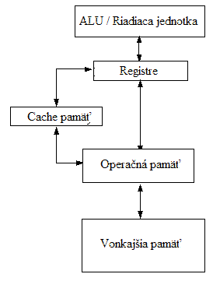

Pamäť
používa sa na ukladanie rôznych informácií (údaje, programy, adresy, informácie o stave pc...)
informácie sa delia na bity, bajty, slová, bloky, segmenty, a i.
na prístup do pamäte (read/write) je potrebný riadiaci signál
dôležité parametre – kapacita/objem (bit, byte) ; čas prístupu do pamäte ; prenosová rýchlosť (bit/s , byte/s)
Pravidlá týkajúce sa pamäte: narastajúca kapacita znižuje náklady na pamäť uložených informácií ; nižší prístupový čas = nižsie náklady na pamäť za bit ; rastúca kapacita = väčší časový prístup
Prístup k pamäťovým bunkám riadený pomocou adries
každé pamäťové miesto má adresu
pomocou tej je možné zvoliť miesto v pamäti a vykonať požadovanú operáciu
adresa je poradové číslo bunky v pamäti
majú dekódery adries
adresný priestor pamäte je množina všetkých adries dostupných v danej pamäti
delíme ich na:
    - pamäte s náhodným prístupom – doba prístupu je rovnaká pre všetky bunky ; nezáleží na poradí ; polovodičové pamäte typu RAM a ROM
    - pamäte so sekvenčným prístupom – informácie sa ukladajú postupne na dátový nosič; doba prístupu nie je rovnaká pre všetky bunky ; záleží na poradí ; magnetická páska
    - pamäte s cyklickým prístupom – informácie sú uložené na nosiči, ktorý predstavuje slučku alebo množinu slučiek ; umožňuje náhlu zmenu adresy z najväčšej na najmenšiu ; harddisk

Prístup k pamäťovým bunkám riadený obsahom pamäte
asociatívne pamäte – pamäte adresovateľné obsahom
    - nemajú dekódery adries
    - údaje sa vyhľadávajú v pamäti nie podľa pevnej adresy, ale podľa typu dát, ktoré bunka obsahuje
    - vyhľadávanie prebieha porovnávaním hľadaného obsahu s obsahom, ktorý sa už nachádza na pamäťovom médiu (na porovnávanie sa používa len časť obsahu)
    - ak sa vzory zhodujú -> načíta zostávajúce informácie
    - pri zápise do pamäte sa hľadaný vzor dopíše ku nájdeným dátam
    - využíva sa len v náročných systémoch
Podľa možnosti čítania a zápisu poznáme pamäte:
ROM (Read Only Memory)
    - energeticky nezávislá pamäť (non volatile memory) – uchováva uložené dáta aj po vypnutí zdroja energie
    - je to kombinačný logický obvod
    - môže byť :
      - programovateľná výrobcom – jej obsah je zavedený v továrni a je nemenný
      - programovateľná u zákazníka (PROM – Programmable ROM) – dá sa raz naprogramovať, potom už je nemenná
      - programovateľná u zákazníka (EPROM – Erasable Programable ROM) – dá sa naprogramovať a meniť, ale počet prepisov je ohraničený
      - programovateľná u zákazníka (EEPROM – Electricaly Erasable Programable ROM) – počet prepisov je obmedzený, dáta sa mažú elektrickým prúdom bit po bite
      - FLASH pamät – typ EEPROM pamäte, ktorá je rýchlejšia a jej dáta sa mažú elektrickým prúdom po blokoch
RWM (Read Write Memory)
    - energeticky závislá pamäť
    - operačná pamäť – časť pamäti určená na operatívne ukladanie údajov, s ktorými aktuálne procesor pracuje
DRAM (Dynamic Random Access Memory)
    - Základný pamäťový element – kondenzátor
    - Zápis informácie -> kondenzátor sa nabíja
    - Zvodový prúd -> kondenzátor sa vybíja
    - Keď sa kondenzátor vybije -> informácia sa stratí
    - DRAM treba obnovovať (refresh), aby sme nestratili info.
    - 1 bit = 1 tranzistor
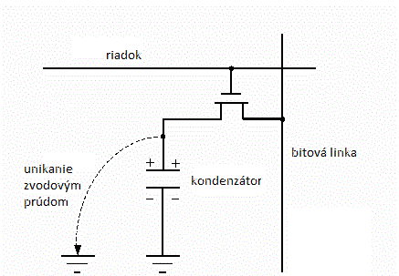 | Pamäťová bunka  1. Sú umiestnené v riadkoch a stĺpcoch  2. Skladajú sa z tranzistora + kondenzátora, ktoré sú prepojené s linkou, ktorá vyberá riadok s bitovou linkou v stĺpci
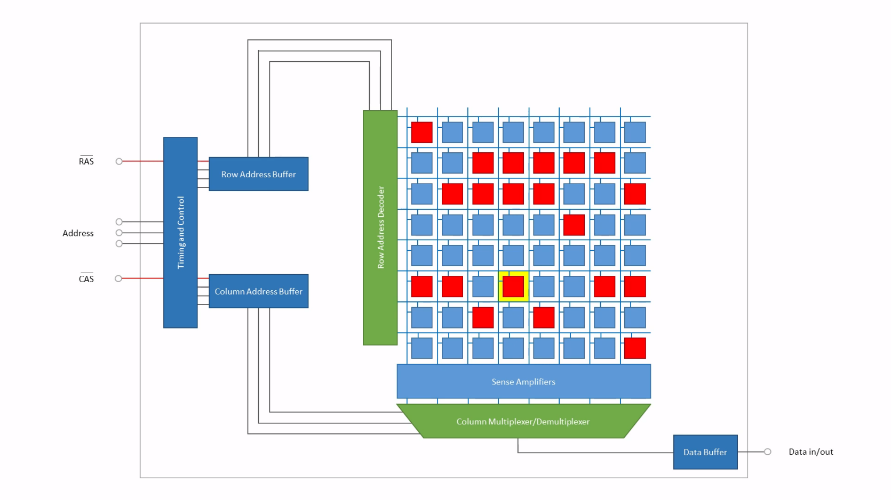
$\overline{RAS}$ – negované Row Address Strobe – povolenie / zakázanie načítania adresy riadku
Row Address Buffer – dočasná pamäť pre adresu riadku
Row Address Decoder – dekóder adresy riadku
Sense Amplifier – Snímacie zosilňovače
$\overline{CAS}$ – negované Column Access Strobe – povolenie / zakázanie prístupu ku stĺpcu
Column Multiplexer / Demultiplexer – Multiplexor a Demultiplexor pre výber stĺpca
Data Buffer – dočasná pamäť pre vstup a výstup jedného bitu
Časový priebeh zápisu jedného bitu do pamäte DRAM
1. Nastaví sa adresa riadku  2. Povolí sa RAS  3. nastaví sa adresa stĺpca  4. Povolí sa WE – Write Enable  5. vstupný bit je dostupný na dátovej linke |  | 6. Povolí sa CAS  7. zapíše sa vstupný bit  8. zakáže sa WE – Write Enable – vstupný bit už nie je akceptovaný  9. zakáže sa RAS  10. zakáže sa CAS

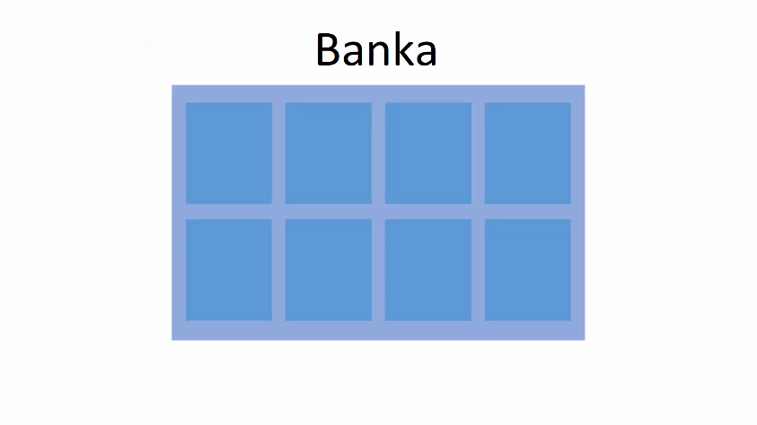 | Banka – je pamäťové zariadenie, ktoré dokáže načítať alebo zapísať celý byte naraz
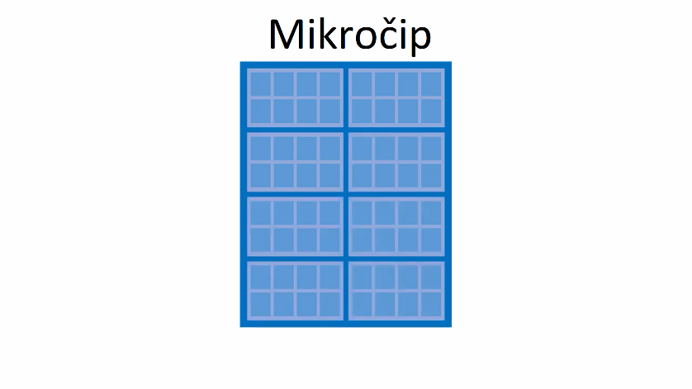 | Mikročip – skladá sa z 8 bank ; na mikročipe môže byť 4,8,16 bánk
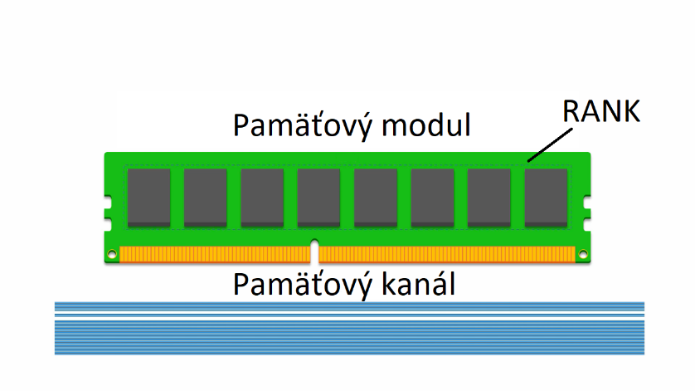 | Pamäťový modul – je zapojený do piestu na MB ; MB je cez pamäťový kanál pripojená do radiča pamäte  Rank je sada mikročipov, ku ktorým je možné pristupovať súčasne cez ten istý pamäťový kanál  Pamäťové moduly môžu mať:  Single Rank – majú mikročipy iba na jednej strane dosky  Dual Rank – majú mikročipy na oboch stranách dosky
Pamäťové moduly môžu mať:
Single Rank – majú mikročipy iba na jednej strane dosky
Dual Rank – majú mikročipy na oboch stranách dosky
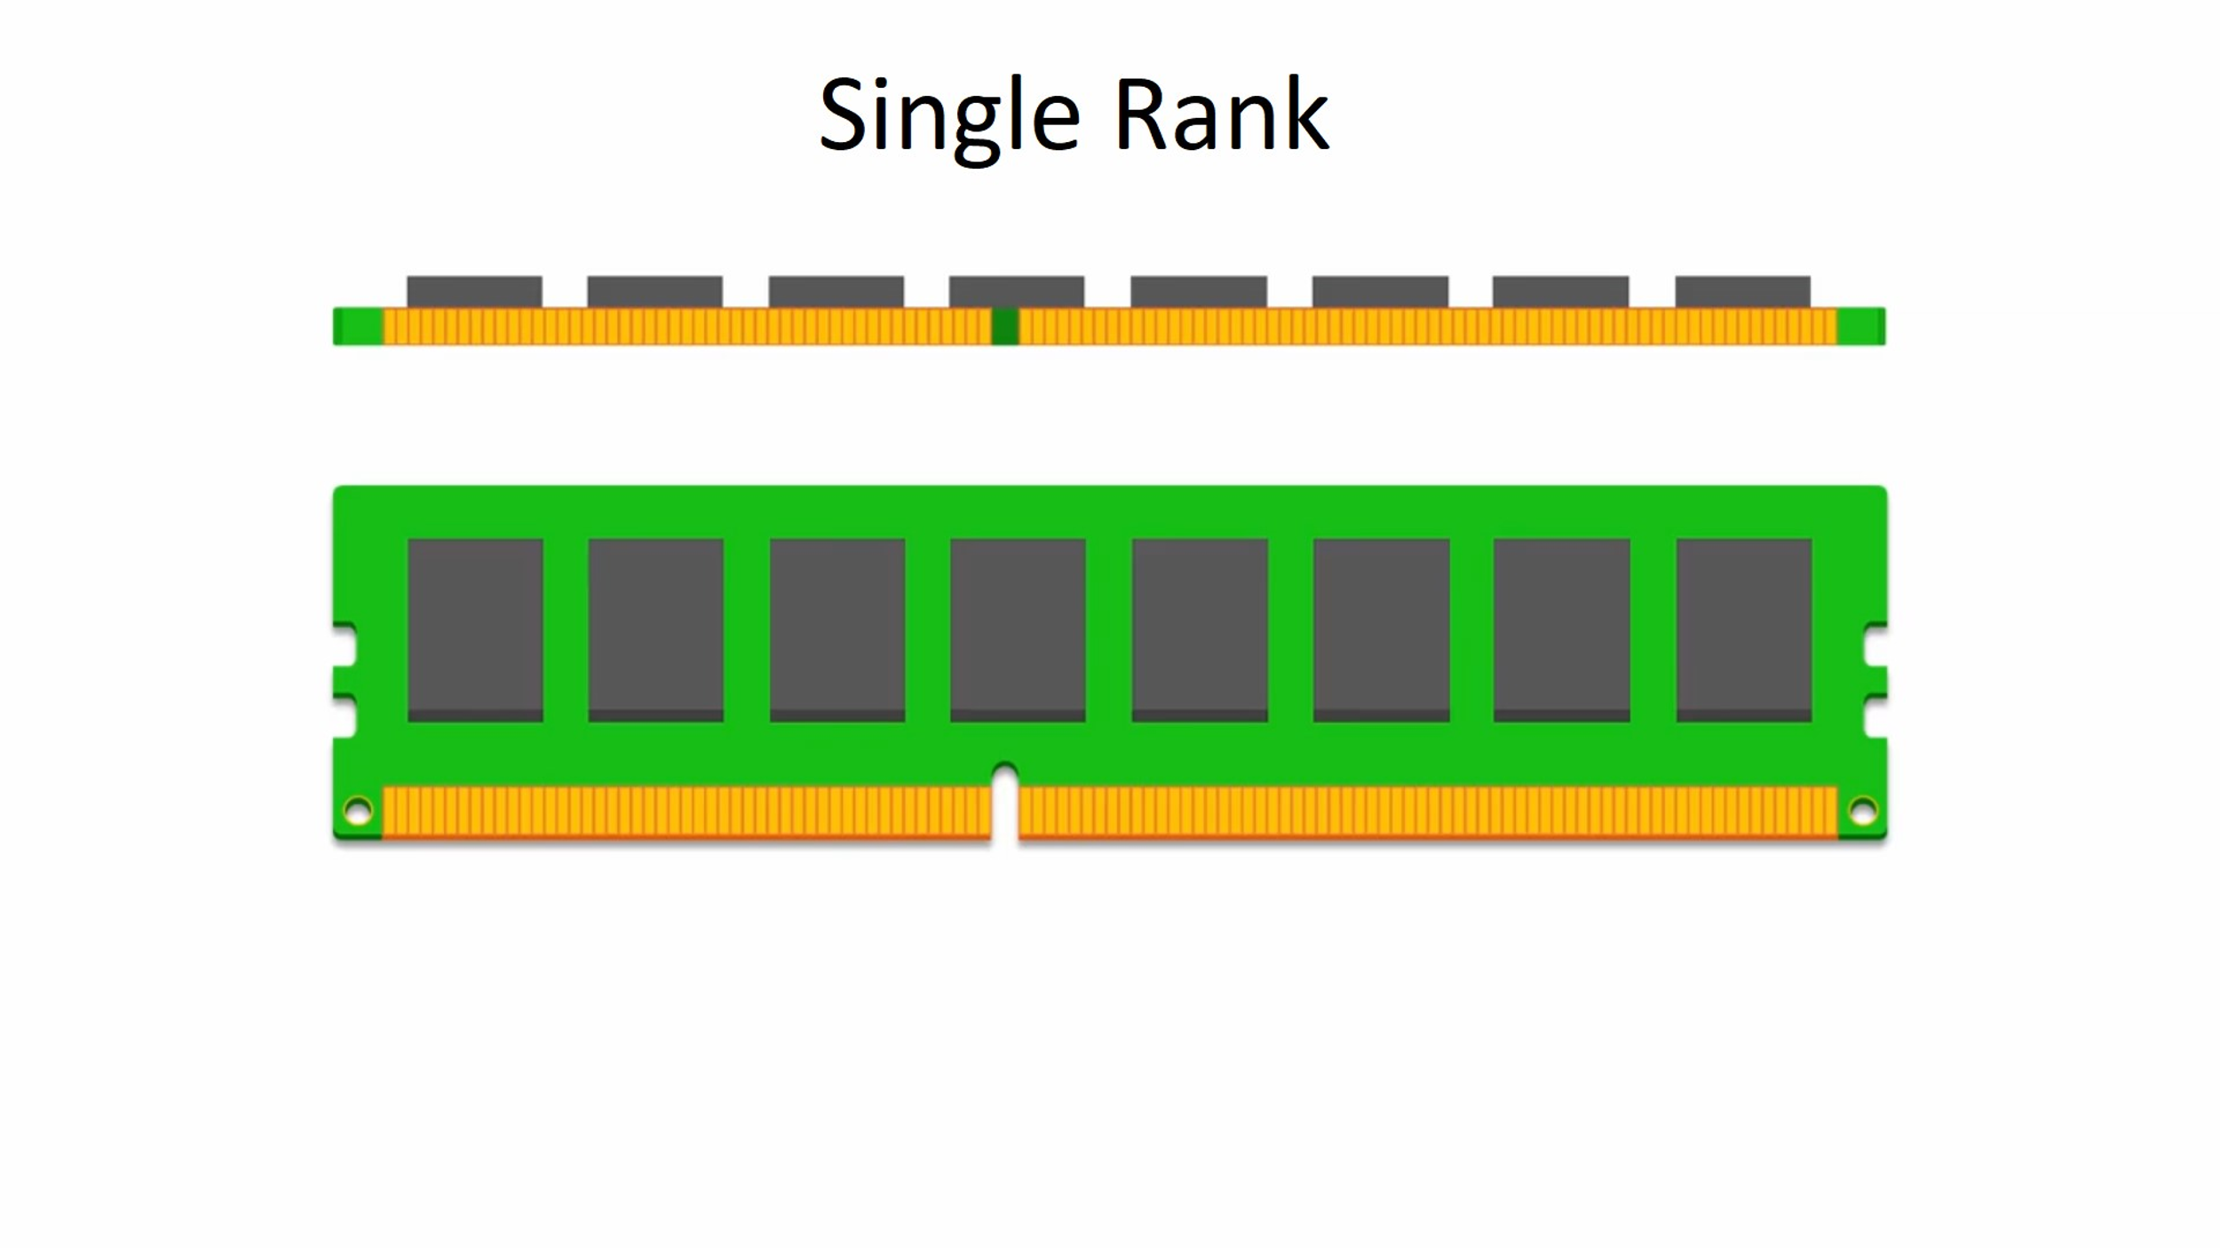 | 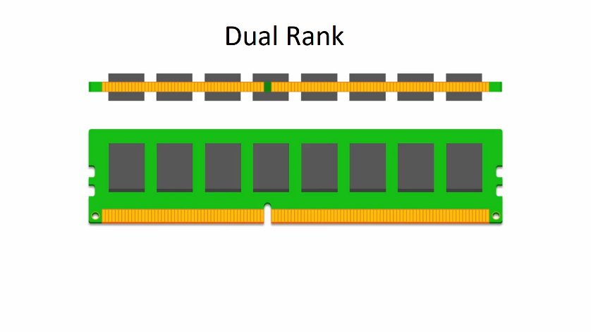
MB má najčastejšie 4 pamäťové sloty = dajú sa použiť 4 pamäťové moduly
MB môže mať rôznu architektúru:
Single-Channel – v jednom okamihu môže pracovať len s jedným pamäťovým modulom
Dual-Channel – v jednom okamihu môže pracovať s dvomi pamäťovými modulmi
Quad-Channel – v jednom okamihu môže pracovať so štyrmi modulmi

